музыкального руководителя
2011год – 2012 год
МДОУ – детский сад комбинированного вида №3
села Долгодеревенского.

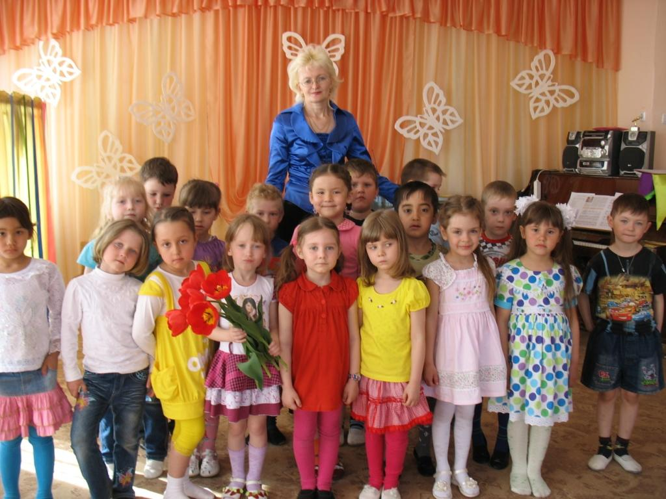

Музыкальный руководитель:
Вера Николаевна Чурикова

ПЕДАГОГИЧЕСКИЙ СОВЕТ

Сентябрь | «План работы на 2011 – 2012 г.г.»
Декабрь | « О подготовке новогодних праздников»
Май | Результаты диагностики музыкальных способностей детей по всем возрастным группам.

ВЫСТАВКИ. КОНКУРСЫ

Октябрь | Выставка поделок из природного материала  «Золотая осень»
Ноябрь | Конкурс на лучшее оформление центра музыки и театра во всех возрастных группах
Декабрь | «Новогодняя сказка» - конкурс на лучшее новогоднее украшение. Совместный проект педагогов, родителей и детей.
Июнь | Районный конкурс детского творчества «Чудеса у нас повсюду»

ОТКРЫТЫЕ ПРОСМОТРЫ

Ноябрь | « Осеннее настроение» - непосредственно образовательная деятельность с детьми подготовительной группы с речевыми нарушениями  Источник: журнал Музыкальный руководитель № 5-11 год стр.7

ПЛАН РАБОТЫ
музыкального руководителя на 2011 – 20012 год.

Совместная работа с педагогическим коллективом

месяц | тема
Сентябрь | Консультация: « Комплексно-тематический подход к эстетическому воспитанию детей старшего дошкольного возраста, как условие реализации ФГТ к структуре основной общеобразовательной программы дошкольного образования»  Литература: журнал «Дошкольная педагогика» №3-11 год стр. 16.  Журнал «Созвучие» №16-11 год стр.1  Индивидуальные консультации о музыкальных способностях детей каждой возрастной группы.
Октябрь | Разработка совместного проекта  «Осень, осень, в гости просим»
Ноябрь | Подготовка к празднику осени - организационные моменты.
Декабрь | Консультация: «Подготовка к новогодним праздникам»  Индивидуальные консультации по подготовке детей к новогодним праздникам  Совместная работа над ролями.
Январь | Семинар – практикум для педагогов младших групп.  «Музыкальные игры для малышей»  Разучивание игр, запись музыки на диск.
Февраль | Подготовка к празднику «День защитника Отечества» - орг. Моменты
Март | Подготовка к утренникам, посвящённым Международному женскому дню – организационные моменты.  Индивидуальные консультации по подготовке к празднику.  Совместная работа над ролями.
Апрель | Консультация: «Видео презентации для использования в непосредственно образовательной деятельности.» Ссылки на сайты с обучающими презентациями.
Май | Подготовка к празднику: «День Победы» - организационные моменты.  Выпускной бал. Совместная работа над ролями.
Июнь | Подготовка к Дню защиты детей - организационные моменты.

ПЕРСПЕКТИВНОЕ ПЛАНИРОВАНИЕ
РАЗВЛЕЧЕНИЙ, ДОСУГОВ.
Старшая и подготовительная группа.
Месяц | Виды развлечений | Ответственные
Сентябрь | День знаний  Цирковое представление.  Концерт ко Дню дошкольного работника | Муз. руководитель
Октябрь | Осенние праздники.  Театральное представление | Воспитатели,  Муз. руководитель
Ноябрь | День именинника.  День матери.  Театр «Возвращение Карлсона» | Воспитатели  Муз. руководитель
Декабрь | Новогодние встречи Деда Мороза на участке детского сада.  Театр кукол марионеток. | Воспитатели.  Муз. руководитель
Январь | «Прощание с ёлкой» - творческий концерт.  Цирковое представление. | Воспитатели.  Муз. руководитель
Февраль | День именинника.  День защитника Отечества | Воспитатели.  Муз. руководитель
Март | Проводы зимы  Праздник мам и бабушек | Воспитатели.  Муз. руководитель
Апрель | Познавательное развлечение «Собираемся в полет» | Воспитатели.  Муз. руководитель
Май | Торжественный утренник, посвященный Дню Победы.  День именинника. | Воспитатели.  Муз. руководитель
Июнь | Летние развлечения по четвергам «Лето на ладошке» | Музыкальный руководитель

Коллективные мероприятия.

Сентябрь | День Знаний
Октябрь | Осенние праздники для детей всех возрастных групп.
Ноябрь | День осенних именинников
Декабрь | Встречаем Деда Мороза на участке детского сада  Новогодние праздники для всех возрастных групп.
Январь | Концерт детского творчества  «Зимние встречи»
Февраль | День защитника Отечества  День зимних именинников.
Март | Праздники для бабушек и мам во всех возрастных группах.  Проводы зимы.  Концерт детского творчества «Мама- солнышко мое»
Апрель | 1 апреля - день юмора.  Космическое путешествие  «Собираемся в полет»
Май | Встреча с ветеранами Великой Отечественной войны.  День весенних именинников  Выпускной бал
Июнь | День Защиты детей

Перспективное планирование
развлечений и досугов.

Младшая и средняя группы.

Месяц | Виды развлечений | Ответственные
Сентябрь | Цирковое представление  «Новоселье в младшей группе» | Муз. Руководитель  М.р.№4-11 стр.28
Октябрь | «Осенняя сказка» - осенние праздники для младших дошкольников | Воспитатели  Муз. руководитель
Ноябрь | Музыкальная сказка «Секрет красы от мадам Лисы» - кукольный театр для малышей | Воспитатели  Муз. Руководитель  М.р.№5-11стр. 42
Декабрь | Новогодние утренники | Воспитатели  Муз. руководитель
Январь | «Прощание с ёлкой» - концерт детского творчества | Воспитатели  Муз. руководитель
Февраль | Правила, по которым мы живем «Веселое путешествие в страну вежливости» | Муз. Руководитель  М.П.№3-10, стр.20
Март | Проводы зимы.  8 марта – праздник мам и бабушек. | Воспитатели  Муз. руководитель
Апрель | Театральная неделя | Воспитатели  Муз. руководитель
Май | Театр кукол | Артисты Челябинского театра
Июнь | Летние развлечения по пятницам «Лето на ладошке» | Музыкальный руководитель
План музыкально-просветительского лектория для родителей.

Сентябрь | Анкетирование родителей. (старший дошкольный возраст)  Проведение совместного развлечения «Давайте познакомимся»  Консультация для родителей «Адаптация в детском саду»
Октябрь | Анкетирование родителей по вопросам музыкальному воспитанию детей. ( младший дошкольный возраст)  Семейный конкурс: «Золотая осень» - поделки из природного материала
Ноябрь | «Устроим детям праздник» - советы в уголки для родителей по проведению домашних праздников  Консультация по знакомству с авторской программой Железновых «Сказочки – шумелки»
Декабрь | Изготовление родителями костюмов к новогодним праздникам.  Видеосъёмка праздников родителями.
Январь | Приглашение родителей участвовать в творческом конкурсе «Музыкальная шкатулка» (изготовление музыкальных шумовых инструментов)
Февраль | Участие родителей в празднике «День защитника Отечества»
Март | Консультация для родителей: «Музыкальное воспитание ребенка в семье»  Фото-отчет с весенних праздников «Праздничный коллаж»
Апрель | «Музыка с мамой» - учебный практикум для детей и родителей адаптационной группы.  Консультация в уголок для родителей подготовительной группы «Поступаем в музыкальную школу»
Май | Ознакомление родителей с результатами диагностики.  Подготовка к выпуску в школу. (репетиции с родителями)

